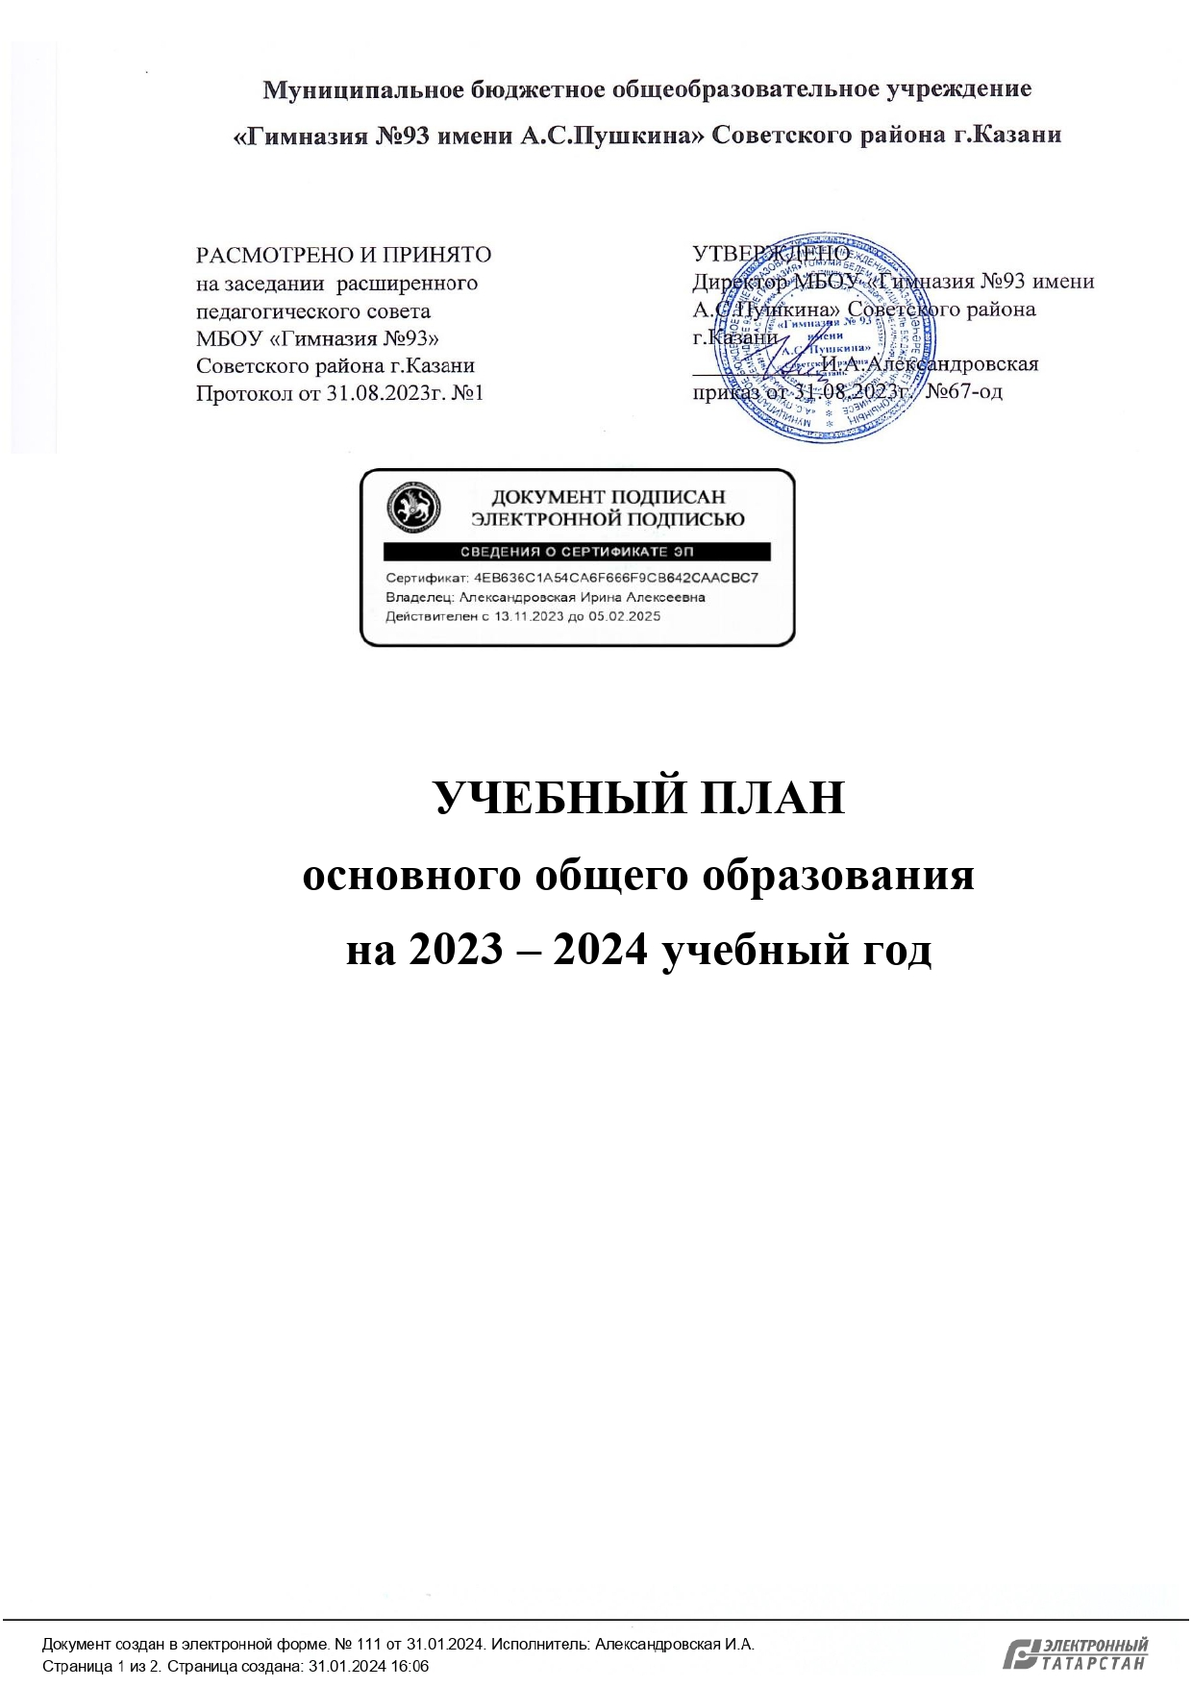
ПОЯСНИТЕЛЬНАЯ ЗАПИСКА
Основное общее образование
Учебный план основного общего образования МБОУ «Гимназия №93 имени А.С.Пушкина» Советского района г.Казани (далее - учебный план) для 5-9 классов, реализующих основную образовательную программу основного общего образования, соответствующую ФГОС ООО (приказ Министерства просвещения Российской Федерации от 31.05.2021 № 287 «Об утверждении федерального государственного образовательного стандарта основного общего образования»; приказ Министерства образования и науки Российской Федерации от 17.12.2010г. №1897 (ФГОС-2010) с изменениями и дополнениями), фиксирует общий объём нагрузки, максимальный объём аудиторной нагрузки обучающихся, состав и структуру предметных областей, распределяет учебное время, отводимое на их освоение по классам и учебным предметам.
Учебный план является частью образовательной программы МБОУ «Гимназия №93 имени А.С.Пушкина» Советского района г.Казани, разработанной в соответствии с ФГОС основного общего образования, с учетом Федеральной образовательной программыосновного общего образования, и обеспечивает выполнение санитарно-эпидемиологических требований СП 2.4.3648-20 и гигиенических нормативов и требований СанПиН 1.2.3685-21.
Учебный год в МБОУ «Гимназия №93 имени А.С.Пушкина» Советского района г.Казани начинается 01.09.2023и заканчивается 26.05.2024. Продолжительность учебного года в 5-9 классах составляет 34 учебные недели. Окончание учебного года в 9-х классах определяется в соответствии с расписанием ГИА.
Учебные занятия для учащихся 5-9 классов проводятся по 6-ти дневной учебной неделе.
Максимальный объем аудиторной нагрузки обучающихся в неделю составляет в 5 классе – 32 часа, в 6 классе – 33 часа, в 7 классе – 35 часов, в 8-9 классах – 36 часов.
Учебный план состоит из двух частей — обязательной части и части, формируемой участниками образовательных отношений. Обязательная часть учебного плана определяет состав учебных предметов обязательных предметных областей.
Часть учебного плана, формируемая участниками образовательных отношений, обеспечивает реализацию индивидуальных потребностей обучающихся. Время, отводимое на данную часть учебного плана внутри максимально допустимой недельной нагрузки обучающихся, может быть использовано на проведение учебных занятий, обеспечивающих различные интересы обучающихся, увеличение учебных часов, предусмотренных на изучение отдельных учебных предметов обязательной части, в том числе на углубленном уровне;введение специально разработанных учебных курсов, обеспечивающих интересы и потребности участников образовательных отношений, в том числе этнокультурные;другие виды учебной, воспитательной, спортивной и иной деятельности обучающихся.
В 9-х классах организуется предпрофильная подготовка за счет курса – «Введение в этнографию», который делится на подгруппы при наличии 25 и более обучающихся.
В МБОУ «Гимназия №93 имени А.С.Пушкина» Советского района г.Казани языком обучения является русский язык.
По заявлению родителей (законных представителей) несовершеннолетних обучающихся осуществляется изучение родного языка и родной литературы из числа языков народов РФ, государственных языков республик РФ.
По заявлению родителей (законных представителей) несовершеннолетних обучающихся осуществляется изучение второго иностранного языка (французского).
При изучении предметов русский язык, родной язык, родная литература, английский язык, технология осуществляется деление обучающихся на подгруппы.
Промежуточная аттестация – процедура, проводимая с целью оценки качества освоения обучающимися всего объема учебной дисциплины за учебный год (годовое оценивание). Промежуточная аттестация обучающихся осуществляется в соответствии с календарным учебным графиком.
Все предметы обязательной части учебного плана оцениваются по триместрам. Предметы из части, формируемой участниками образовательных отношений, в 5-6 классах являются безотметочными и оцениваются «зачет» или «незачет» по итогам триместра.
Формы и порядок проведения промежуточной аттестации определяются в соответствии с Положением «О текущем контроле успеваемости и промежуточной аттестации обучающихся» МБОУ «Гимназия №93 имени А.С.Пушкина» Советского района г. Казани», с графиком проведения итоговых контрольных работ.
Освоение основной образовательной программ основного общего образования завершается итоговой аттестацией.
Внеурочная деятельность выводится за рамки учебного плана и организуется через такие формы, как экскурсии, кружки, спецкурсы, секции, круглые столы, олимпиады, соревнования, общественно полезные практики. Особое внимание уделяется этнокультурной составляющей. Для организации внеурочной деятельности могут привлекаться педагоги дополнительного образования, организаций культуры и спорта, социальные работники.
Нормативный срок освоения основной образовательной программы основного общего образования составляет 5лет.
Учебный план обсужден на расширенном заседании педагогического совета гимназии совместно с участниками образовательных отношений–родительской общественностью (протокол от 31.08.2023г. №1) и введен в действие приказом директора МБОУ «Гимназия №93» от 31.08.2023 года № 67-од.
Учебный план
Муниципального бюджетного общеобразовательного учреждения «Гимназия №93 имени А.С.Пушкина» Советского района г.Казани (для 6-дневной учебной недели (изучение родного и (или) государственного языка наряду с преподаванием на русском языке)) в соответствии
с ФГОС ООО (2021) для 5-6 классов на 2023-2024 учебный год
Предметная область | Учебный предмет | Количество часов в неделю
Предметная область | Учебный предмет | 5А | 5Б | 5В | 6А | 6Б | 6В
Русский язык и литература | Русский язык | 5 | 5 | 5 | 6 | 6 | 6
Русский язык и литература | Литература | 3 | 3 | 3 | 3 | 3 | 3
Родной язык и родная литература | Родной язык и (или) | 2 | 2 | 2 | 2 | 2 | 2
Родной язык и родная литература | государственный язык республики Российской Федерации | 3 | 3 | 3 | 3 | 3 | 3
Родной язык и родная литература | Родная литература | 1 | 1 | 1 | 1 | 1 | 1
Иностранные языки | Иностранный язык | 3 | 3 | 3 | 3 | 3 | 3
Иностранные языки | Второй иностранный язык | 0 | 0 | 0 | 0 | 0 | 0
Математика и информатика | Математика | 5 | 5 | 5 | 5 | 5 | 5
Математика и информатика | Алгебра
Математика и информатика | Геометрия
Математика и информатика | Вероятность и статистика
Математика и информатика | Информатика
Общественно-научные предметы | История | 2 | 2 | 2 | 2 | 2 | 2
Общественно-научные предметы | Обществознание | 0 | 0 | 0 | 1 | 1 | 1
Общественно-научные предметы | География | 1 | 1 | 1 | 1 | 1 | 1
Естественно-научные предметы | Физика | 0 | 0 | 0 | 0 | 0 | 0
Естественно-научные предметы | Химия | 0 | 0 | 0 | 0 | 0 | 0
Естественно-научные предметы | Биология | 1 | 1 | 1 | 1 | 1 | 1
Искусство | Изобразительное искусство | 1 | 1 | 1 | 1 | 1 | 1
Искусство | Музыка | 1 | 1 | 1 | 1 | 1 | 1
Технология | Технология | 2 | 2 | 2 | 2 | 2 | 2
Физическая культура и основы безопасности жизнедеятельности | Физическая культура | 2 | 2 | 2 | 2 | 2 | 2
Физическая культура и основы безопасности жизнедеятельности | Основы безопасности жизнедеятельности | 0 | 0 | 0 | 0 | 0 | 0
Основы духовно-нравственной культуры народов России | Основы духовно-нравственной культуры народов России | 1 | 1 | 1 | 1 | 1 | 1
Итого |  | 30 | 30 | 30 | 32 | 32 | 32
Часть, формируемая участниками образовательных отношений
Наименование учебного курса
Я и общество |  | 1 | 1 | 1 | 0 | 0 | 0
География родного края |  | 1 | 1 | 1 | 0 | 0 | 0
Мир географии |  | 0 | 0 | 0 | 1 | 1 | 1
Итого |  | 2 | 2 | 2 | 1 | 1 | 1
ИТОГО недельная нагрузка |  | 32 | 32 | 32 | 33 | 33 | 33
Количество учебных недель |  | 34 | 34 | 34 | 34 | 34 | 34
Всего часов в год |  | 1088 | 1088 | 1088 | 1122 | 1122 | 1122

Директор МБОУ «Гимназия №93
имени А.С.Пушкина» И.А.Александровская

Учебный план
Муниципального бюджетного общеобразовательного учреждения «Гимназия №93 имени А.С.Пушкина» Советского района г.Казани
(для 6-дневной учебной недели) в соответствии с ФГОС ООО (2010) для 7-9 классов на 2023-2024 учебный год
Предметная область |  | Учебный предмет | Количество часов в неделю
 |  | Учебный предмет | 7А | 7Б | 7В | 8А | 8Б | 8В | 9А | 9Б
Русский язык и литература |  | Русский язык | 4 | 4 | 4 | 3 | 3 | 3 | 3 | 3
 |  | Литература | 3 | 3 | 3 | 2 | 2 | 2 | 3 | 3
Родной язык и родная литература |  | Родной язык | 2 | 2 | 2 | 2 | 2 | 2 | 2 | 2
 |  | Родная литература | 1 | 1 | 1 | 1 | 1 | 1 | 1 | 1
Иностранные языки |  | Иностранный язык | 3 | 3 | 3 | 3 | 3 | 3 | 3 | 3
 |  | Второй иностранный язык | 0 | 0 | 0 | 1 | 1 | 1 | 1 | 1
Математика и информатика |  | Алгебра | 3 | 3 | 3 | 3 | 3 | 3 | 3 | 3
 |  | Геометрия | 2 | 2 | 2 | 2 | 2 | 2 | 2 | 2
 |  | Вероятность и статистика | 1 | 1 | 1 | 1 | 1 | 1 | 1 | 1
 |  | Информатика | 1 | 1 | 1 | 1 | 1 | 1 | 1 | 1
Общественно-научные предметы |  | История | 2 | 2 | 2 | 2 | 2 | 2 | 2,5 | 2,5
 |  | Обществознание | 1 | 1 | 1 | 1 | 1 | 1 | 1 | 1
 |  | География | 2 | 2 | 2 | 2 | 2 | 2 | 2 | 2
Естественно-научные предметы |  | Физика | 2 | 2 | 2 | 2 | 2 | 2 | 3 | 3
 |  | Химия | 0 | 0 | 0 | 2 | 2 | 2 | 2 | 2
 |  | Биология | 1 | 1 | 1 | 2 | 2 | 2 | 2 | 2
Искусство |  | Изобразительное искусство | 1 | 1 | 1 | 0 | 0 | 0 | 0 | 0
 |  | Музыка | 1 | 1 | 1 | 1 | 1 | 1 | 0 | 0
Технология |  | Технология | 2 | 2 | 2 | 1 | 1 | 1
Физическая культура и основы безопасности жизнедеятельности |  | Физическая культура | 2 | 2 | 2 | 2 | 2 | 2 | 2 | 2
 |  | Основы безопасности жизнедеятельности | 0 | 0 | 0 | 1 | 1 | 1 | 1 | 1
Итого |  |  | 34 | 34 | 34 | 35 | 35 | 35 | 35,5 | 35,5
Часть, формируемая участниками образовательных отношений
Естественно-научные предметы | Биология |  | 1 | 1 | 1
Искусство | Изобразительное искусство |  |  |  |  | 1 | 1 | 1
Предпрофильная подготовка (элективные учебные предметы)
Введение в этнографию |  |  |  |  |  |  |  |  | 0,5 | 0,5
Итого |  |  | 1 | 1 | 1 | 1 | 1 | 1 | 0,5 | 0,5
ИТОГО недельная нагрузка |  |  | 35 | 35 | 35 | 36 | 36 | 36 | 36 | 36
Количество учебных недель |  |  | 34 | 34 | 34 | 34 | 34 | 34 | 34 | 34
Всего часов в год |  |  | 1190 | 1190 | 1190 | 1224 | 1224 | 1224 | 1224 | 1224
Директор МБОУ «Гимназия №93 имени А.С.Пушкина» И.А.Александровская
Формы проведения промежуточной аттестации обучающихся

Предмет | 5 класс | 6 класс | 7 класс | 8 класс | 9 класс
Русский язык | КД с ГЗ  /ВГО | КД с ГЗ  /ВГО | КД с ГЗ  /ВГО | Т/ВГО | Т/ВГО
Литература | Т/ВГО | Т/ВГО | Т/ВГО | Т/ВГО | Т/ВГО
Родной язык и (или) государственный язык республики Российской Федерации | КР/ВГО | КР/ВГО | КР/ВГО | КР/ВГО | КР/ВГО
Родная литература | Т/ВГО | Т/ВГО | Т/ВГО | Т/ВГО | Т/ВГО
Иностранный язык | Т/ВГО | Т/ВГО | Т/ВГО | Т/ВГО | Т/ВГО
Второй иностранный язык |  |  |  | Т/ВГО | Т/ВГО
Математика | КР/ВГО | КР/ВГО
Алгебра и начала математического анализа |  |  | КР/ВГО | КР/ВГО | Т/ВГО
Геометрия |  |  | КР/ВГО | КР/ВГО | КР/ВГО
Вероятность и статистика |  |  | КР/ВГО | КР/ВГО | КР/ВГО
Информатика |  |  | Т/ВГО | Т/ВГО | Т/ВГО
История | КР/ВГО | КР/ВГО | Т/ВГО | Т/ВГО | Т/ВГО
Обществознание | КР/ВГО | КР/ВГО | Т/ВГО | Т/ВГО | Т/ВГО
География | КР/ВГО | Т/ВГО | Т/ВГО | Т/ВГО | Т/ВГО
Физика |  |  | КР/ВГО | Т/ВГО | Т/ВГО
Химия |  |  |  | КР/ВГО | Т/ВГО
Биология | КР/ВГО | Т/ВГО | Т/ВГО | Т/ВГО | Т/ВГО
Изобразительное искусство |  |  | ПЗ/ВГО | ПЗ/ВГО
Музыка | ПЗ/ВГО | ПЗ/ВГО | ПЗ/ВГО | ПЗ/ВГО
Технология | ПР/ВГО | ПР/ВГО | ПР/ВГО | ПР/ВГО
Физическая культура | ПЗ/ВГО | ПЗ/ВГО | ПЗ/ВГО | ПЗ/ВГО | ПЗ/ВГО
Основы безопасности жизнедеятельности |  |  |  | Т/ВГО | Т/ВГО
Основы духовно-нравственной культуры народов России | Т/ВГО
Я и общество | З/ВГО
География родного края | З/ВГО
Мир географии |  | З/ВГО

Условные обозначения:
Вариант 1:
КР – контрольная работа
КД с ГЗ – контрольный диктант с грамматическим заданием
КС с ГЗ – контрольное списывание с грамматическим заданием
ПОЧ – проверка осознанного чтения
Т – тестирование (содержит вопросы с кратким или развёрнутым ответом)
ПР – проектная работа
З – зачет
ПЗ –практическое задание
КН - контрольные нормативы
Вариант 2:- ВГО – выставление годовой оценки на основе триместровых (полугодовых) отметок успеваемости

